玄大2014暑假邀您一起玩樂山東 文化聖地.渡假天堂

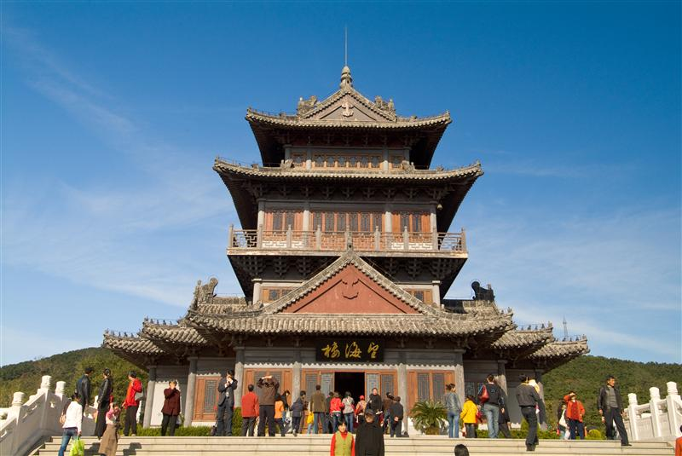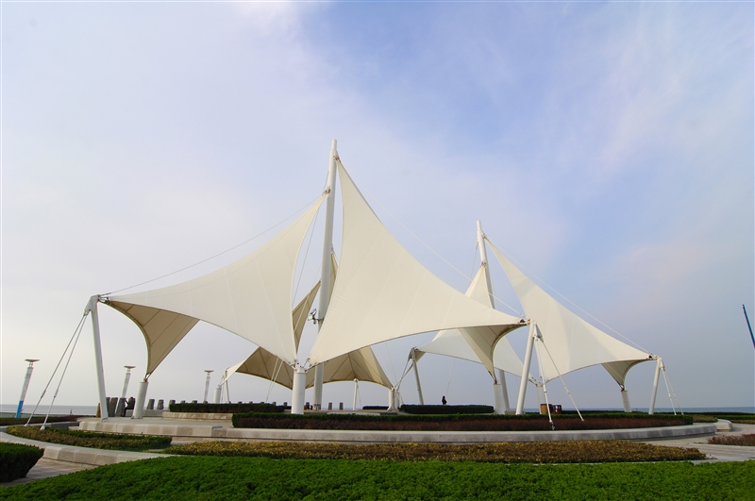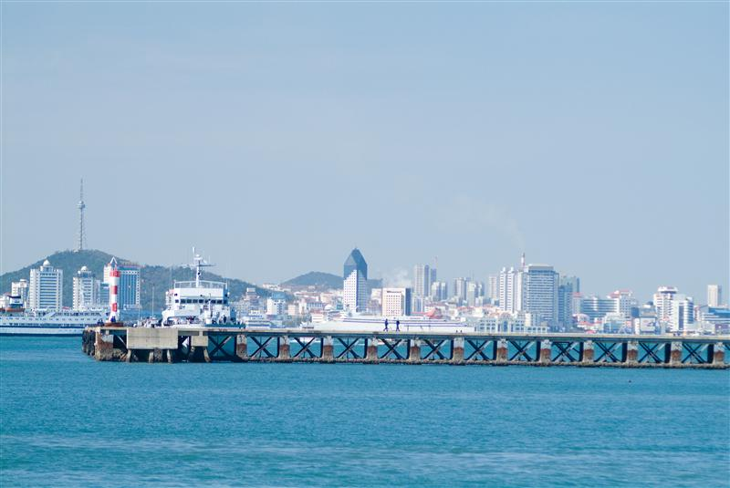

❤【遊覽國家級景區】：
♥國家首批AAAAA級旅遊區。這裡有“人間仙境”之稱－【蓬萊閣】。
♥素有東隅屏藩之稱，人稱海上公園，是聞名遐邇的海防重鎮－【劉公島】。
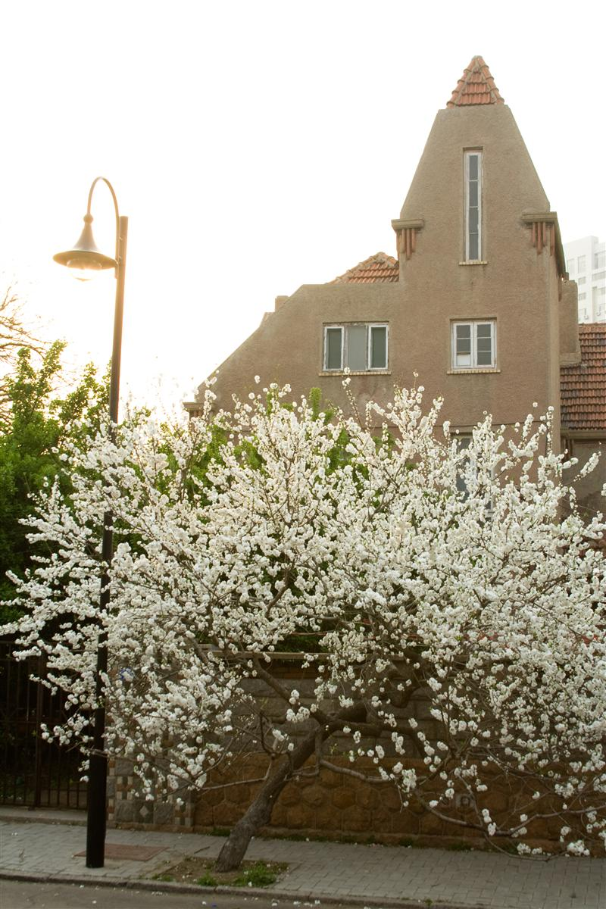
♥ 集結自然山水、中國古典建築、文化展演等特色－【華夏城】。

❤【精華景點】：
♥【八大關】
此處有德式、俄式、英式、美式、法式、義大利式等風格迥異，或古樸、或典雅、
或清新活潑的各式建築，使得這裡是在上海外灘之外，一個有名的「萬國建築博覽
會」。

【威海】
威海市是中國第一支現代海軍的搖籃，也是1894－1895年甲午戰爭時北洋海軍的一個重要軍事基地，擁有國家級5A級風景
名勝區1處，4A級風景名勝區8處，3A級風景名勝區6處，2A級風景名勝區1處。
【煙臺】
煙臺是中國山東省的東部一個城市，位於膠東半島北部，1984年國務院確定的中國首批沿海開放城市，是山東半島城市群中
心城市，最佳中國魅力城市，聯合國人居獎獲獎城市
【青島】
海風與歐風融會之都,本指城區前海一海灣內的一座小島，因島上綠樹成蔭，終年鬱鬱蔥蔥而得名「青島」
【甲午戰爭博物館】
中國甲午戰爭博物館，是以北洋海軍與甲午戰爭為主題內容的紀念遺址性博物館，館址所在的北洋海軍提督署，是目前國內
唯一保存完好的高級軍事衙門。
【總督府】
歐式古堡建築的德國總督府，原為德國駐膠澳總督的官邸，俗稱「提督樓」，建築厚重，內裝雍容，家具華麗，歷經百年仍舊保持當年氣派的格調。青島路上的舊總督府，紅瓦石造的厚實風格，洋溢19世紀歐洲公共建築的藝術形式，相當經典。

【幸福廣場】
幸福廣場位於市區東邊的威海灣畔，幸福門是廣場內最著名的地標，總高度為45公尺，寬為42公尺。建築設計獨特，整棟建
築呈「門字型」，面向寬廣的世昌大道，背後則是供遊客親近大海的觀海平台。廣場內富有現代設計風格的各式雕塑，以及
充分滿足遊客親水、戲水要求的新建護岸等，再再都顯現出幸福廣場的完善設計，為遊客與提供了一個優質的休閒空間。
【威海公園】
在海濱路上，從抱海大酒店開始，一直延伸往南延伸4、5公里，夏天的時候，沿公園海邊走走，非常愜意，海水非常乾淨，是旅遊度假必去的地方。
【遠眺棧橋】
青島的象徵，棧橋建橋至今，已有百年左右的歷史。橋身從海岸探入彎月般的青島灣深處，橋盡頭具有中國風的翹角重簷建築「回瀾閣」安坐於碧波之上，當漫步海濱時,可看到青島外型有如彎月一般，而棧橋恰似一道彩虹跨越，故有“長虹遠引、飛閣回瀾”的美名。
【五四廣場】
五四廣場位於市政府大樓南側，有大型草坪、音樂噴泉，以及標志性雕塑「五月的風」，以螺旋上升的風的造型和火紅的色彩。對面海中有可噴高百米的水中噴泉，整個景區的氛圍顯得寧靜典雅、舒適祥和。這裡已成為新世紀青島的標誌性景觀之一。
【國際海水浴場】
威海的海濱有「幸福海岸」的美稱，而美不勝收的國際海水浴場更是威海最熱門的休閒度假勝地之一，

住宿: 威海-威海名蘭假日酒店★★★★4星級
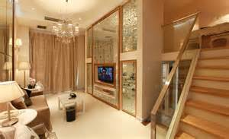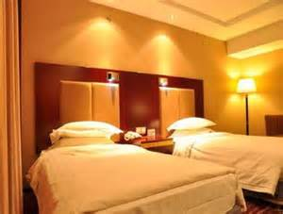
………………………………………………………..…………名額有限，請急速報名！！
活動名稱：玄奘大學第10屆中華文化研習營-山東遊學團
活動日期：預定2014年7月2日-9日共8天7夜
招收對象：各大學院校限未滿30歲在校大學生、研究生，計40名。
遊學費用：早鳥驚爆直航現金價18,800元(原價19,800),三人以上同行享團體現金價18,000元。
（在山東之食、宿、交通、參觀門票等全部免費-華夏城需自費）
報名日期：即日起至額滿為止相關活動事宜請洽玄奘大學終身教育處
FB粉絲專頁https://www.facebook.com/hcueec
e-mail:chih@hcu.edu.tw
電話03-5391246

2014年暑假臺灣青年學生中華文化研習營
山 東 行 程

日 期 |  | 行 程 | 住宿
7月2日 |  | 中華航空CI531上午9:30桃園起飛,11:55抵達青島  搭車前往聯合國人居獎城市、中國第一支現代海軍的搖籃-威海  安排入住4星級酒店。舉行歡迎晚宴。 | 威海名蘭假日酒店  ／４星級★★★★
7月3日 | 上午 | 乘船前往「東隅屏藩」甲午戰爭歷史遺跡-劉公島  參加啟動儀式暨甲午忠魂祭活動  參觀海軍提督丁汝昌的官宅、水師學堂  北洋海軍和甲午戰爭為主題的-甲午戰爭博物院  李鴻章在馬關談判場景-中國甲午戰爭博物院陳列館 | 威海名蘭假日酒店  ／４星級★★★★
7月3日 | 下午 | 參觀甲午戰爭博物館(含歷史講座)  遊覽融合了劉公島悠久歷史文化，集傳統工藝與現代科技-劉公島博覽園 | 威海名蘭假日酒店  ／４星級★★★★
7月4日 | 上午 | 參訪國家級重點技工學校-威海職業學院  參訪「985工程」和「211工程」大學-山東大學（威海校區）  遊覽威海國際海水浴場 | 威海名蘭假日酒店  ／４星級★★★★
7月4日 | 下午 | 參觀威海環翠樓公園，遊覽AAAA級景區-華夏城(自費) | 威海名蘭假日酒店  ／４星級★★★★
7月5日 | 上午 | 乘車前往大天鵝國家級自然保護區-榮成市  遊覽煙墩角村，參觀膠東童話小屋——海草房，遊覽花斑彩石景區 | 威海名蘭假日酒店  ／４星級★★★★
7月5日 | 下午 | 遊覽西霞口野生動物園。  參觀臺灣會館兩岸書畫展、海上公園、威海公園、威海市地標<幸福門> | 威海名蘭假日酒店  ／４星級★★★★
7月6日 | 上午 | 「985工程」和「211工程」大學-山東大學專題講座 | 威海名蘭假日酒店  ／４星級★★★★
7月6日 | 下午 | 參觀中國優秀旅遊城市、獲得聯合國人居獎的城市、評選為國家森林城市  -威海自由行 | 威海名蘭假日酒店  ／４星級★★★★
7月7日 | 上午 | 乘車前往「最佳中國魅力城市」、聯合國人居獎獲獎城市-煙臺，  遊覽國家AAAAA級景區-蓬萊閣 | 青島
7月7日 | 下午 | 午餐後，乘車前往「紅瓦綠樹，碧海藍天」富有異國情調、適合度假休閒、旅遊或療養的都市-青島，入住酒店。 | 青島
7月8日 |  | 參訪大學、遊覽總督府、青島五四廣場、棧橋、八大觀等或同等級景區。 | 青島
7月9日 |  | 返回臺灣,中華航空CI532下午13:05青島起飛,15:30抵達桃園機場



2014年暑假「中華文化研習營」活動報名表
編號：
報明團別 | 玄奘大學第10屆山東遊學團
學 校 |  |  | 系 級 |  |  |  |  | 學 號
姓 名 |  |  |  |  | 身 份 證 字 號
護照英文名字 |  |  |  |  | 台胞證號碼
性 別 | □ 男 □ 女 |  |  |  | 出 生 日 期 |  |  | 年 月 日
連絡電話 |  |  |  |  | 手 機
E-MAIL
通訊地址 | □□□
家長或監  護人姓名 |  | 關係 |  |  |  | 連絡電話 | 行動電話：  家用電話：
飲食狀況 | 葷 素 |  |  |  |  | 專車 | 搭乘玄奘-機場 自行前往機場
護照辦理狀況 | 已有效護照 需新辦或更新(請學校代辦) 需新辦或更新(自行辦理)  ※護照有效未滿6個月者，皆須辦理新證照。
台胞證辦理狀況 | 已有,已完成加簽 已有,請學校代辦加簽 沒有,請學校代辦 沒有,自行辦理  ※必須辦理台胞證加簽
兵役狀況 | 役男(未服兵役) 免服兵役或退伍  ※女生請選"免服兵役或退伍";役男需上網申請出國許可
檢附文件 | 有效護照影本 有效台胞證影本 身分證影本
※注意事項：
活動日期：暫定2014年7月2日(三)至7月9日(三)，共8天7夜。 玄奘傳真:03-5391285
報名費用：暫定每人新台幣18,800元；三人以上團體報名享18,000元優惠!
(含台北~青島來回機票、玄奘~機場接送、食、宿、管理服務費、內陸交通、活動行程門票及
保險費用-華夏城需自費)
退費標準：2014年6月11日(含)前退團，退12,000元；6月12日(含)後退團，退3,000元。
報名日期：即日起至額滿為止。
匯款帳戶：銀行名：遠東國際商業銀行新竹經國分行 戶 名：吉祥旅行社股份有限公司新竹分公司
帳 號：048-001-00483499 銀行代碼：805

